Fotledsfrakturer - Operation

Revidering i denna version
Ingen revidering i denna version, giltighetsdatum förlängd.

Bakgrund
Inom NU-sjukvården hanteras årligen många fotledsfrakturer av olika svårighetsgrad och dess komplikationer vid både operativ och konservativ behandling. Patienter ska omhändertas enligt evidensbaserade riktlinjer som minimerar riskerna för patienten.

Syfte
Det är viktigt att dessa patienter hanteras på rätt sätt för att kunna minimera riskerna vid operation. Genom att kliniken har en gemensam riktlinje för hur dessa patienter kan vi säkerställa kvalitet och dessutom förutse komplikationer och på så sätt förebygga dem.

Vilka berörs
Läkare på ortopedkliniken och akutmottagningen

Operationskandidater
Följande patienter behöver i de flesta fall stabiliseras operativt:
- A2, A3
- B2, B3
- C1-3

Indikation för akut kirurgi (även nattetid) är stor öppen, kraftigt kontaminerad fraktur eller kärlskada. Kontakt med AOP/bakjour.

Operationskandidat läggs in med bakre gipsskena och fotpump. I journalen noteras särskilt hudstatus – skrynkbar hud, klara/blodfyllda blåsor. Viktigt att beskriva funktionsnivå och tidigare sjukdomar (se Pm för fotledsfrakturer - akutmottagningen.)

Operativa metoder
På ortopedkliniken inom NU-sjukvården finns följande operativa metoder att tillgå:
- Fibulaspik – passar skador med dålig hudstatus
- ORIF (open reduction internal fixation) – vanligaste alternativet och består i stort av fixering med platta och skruv, eventuellt syndesmosfixation.
- Cedells metod med cerklage, märla och palmerstift.
- Externfixation – kan vara bra vid stora felställningar med dålig hudstatus där man ej bedömer det möjligt att slutföra fixationen i en seans.
- Syndesmosen stabiliseras med märla eller syndesmosskruv.

I vissa fall kan patienterna på grund av co-morbiditet må bäst av en konservativ behandling även om frakturen är inkongruent. Detta gäller främst:
- Diabetes – komplikationer till diabetes spelar roll för sårläkning, och en patient med neuropati och cirkulationsnedsättning har en 6 gånger så hög risk för infektion jmf med en okomplicerad diabetes.
- Fetma – största risken är att man tappar repositionen både vid konservativ- och operativ behandling.
- Hög ålder – ökar risken för osteoporos vilket ger en svårighet i att behålla reposition. OM bra reposition uppnås har de samma resultat som patienter utan osteoporos.
- Alkoholister – fundera över läkningsförmåga och compliance
- Njursvikt – sämre läkningsförmåga
- Demens – compliance kan bli lidande.
- Rökare – har en 6 gånger ökad risk för postoperativ infektion, ffa i fotleder/fot.

En kombination av metoder kan användas för att säkerställa resultatet för dessa patienter – ex. vis upprepad sluten reponering med gipsning alternativt märgspik – diskussion förs med fördel med traumateamet.

Vid konservativ behandling ska reponering och gipsning ske på operation för bästa resultat.

Komplicerade fotledsfrakturer
27% av patienter med trimalleolär fraktur är på samma nivå i sin aktivitet som innan skadan efter ett år. Vana kirurger är därför av största vikt för att motverka de ökade risker som – infektion, malunion, felaktig reposition – som de mest komplicerade frakturerna medför.

Posteriora malleolen
Att stabilisera den bakre malleolen har visat sig ge en ökad stabilitet i fotleden, men får bedömas i varje enskilt fall. En fraktur enbart i bakre malleolen ska föranleda en misstanke om ytterligare skador. CT får övervägas.

Syndesmosen
Efter att fibulafrakturen stabiliserats och åtgärdats, ska stabiliseringstest utföras i de fall där instabilitet kan föreligga. Detta görs på följande sätt i genomlysning:
- Utåtrotation av foten
- Sidoförskjutning av fibula
- Hook-test, där man provocerar fibula och ser om gaffeln glappar upp.
Stabilisering av syndesmosen är viktigt, men är också associerad med komplikationer. Att misslyckas med syndesmosens läge vid fixering är den vanligaste anledningen till att patienter behöver re-opereras när det gäller Weber B- och C-frakturer.

Infektion
Alla patienter ges ett peroperativt antibiotika-profylax. Cloxacillin 2 g med start 30-45 minuter innan operationsstart eller anläggande av blodtomt fält. Vid Op tid över en timme ges upprepad dos efter två och sex timmar. (4)
Klindamycin eller Vancomycin är andrahandsvalet vid läkemedelsallergi.

- Om frakturen är komplicerad – använd hellre blodtomt fält än förlängd operationstid – det har visat sig öka infektionsrisken vid operationstid > 80 min.

Postoperativa rekommendationer
6 veckors gips/ortos till alla. Hos diabetiker bör gipstiden med fördel förlängas till minst 8 veckor med avlastning alt stegmarkering. Var observant på sår i denna grupp.

Belastning:
Patienter som får belasta tidigt återgår till arbete tidigare. Axial belastning stabiliserar fotleden och motverkar translation av talus.

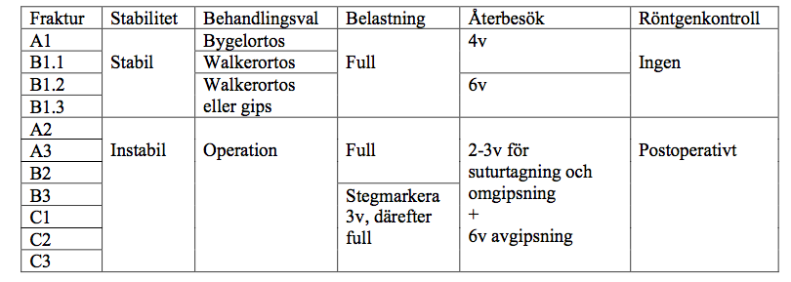

Belastningsrestriktioner ska beaktas hos diabetiker och obesa patienter. Osteoporos i sig hos en patient med en bra stabiliserad fraktur är inte indikation för belastningsrestriktion.

Uppföljning
Återbesök enligt följande:

- 2 v postop för gipsbyte/suturtagning.
- 6 v för avgipsning och klinisk kontroll samt fysioterapi.
Patienten får vid besöket information om att vara uppmärksam på avvikande status och akut försämring och får då höra av sig till Ortopedmottagningen.

Referenser
- Fotledsfrakturer - Ortopedisk handläggning av fotledsfrakturer, rutin Mölndals sjukhus Ortopeden, av David Wennergren, Mikael Sundfeldt och Michael Möller, ansvarig Henrik Malchau.
- Complications in ankle fracture surgery, Acta Orthopaedica, volume 86, Feb 2015
- In defense of the posterior malleolus, T. O. White, Bone and Joint Journal 2018, Volume 100-B, Issue 5, May 2018, Pages 566-569
- Vårdprogram för Led-och skelettinfektioner.
- Avhandlingen ”On ankle fractures”, Emilia Möller Rydberg

